# **LAMPIRAN**

# **Lampiran I : Arsip dan Dokumentasi**

Suasana Kampung Pecinan pada tempo dulu, tampak bangunan bertingkat yang masih terbuat dari Kayu, dahulu dijadikan Ruko (Rumah Toko) oleh masyarakat etnis Tionghoa untuk tempat tinggal sambil berdagang.

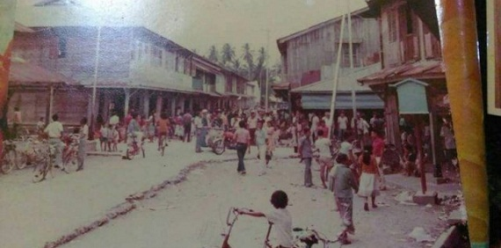

Kampung Pecinan atau Chinatown Siak tempo dulu

Sumber: <https://riauair.com/mobile/detailberita/8070/chinatown-legenda--kota--tua-kerajaan-siak-yang-musnah-menjelang-fajar>

## **Undang-undang Republik Indonesia No. 53 Tahun 1999 tentang Pembentukan Kabupaten Siak, beserta Peta Administrasi Kabupaten Siak**

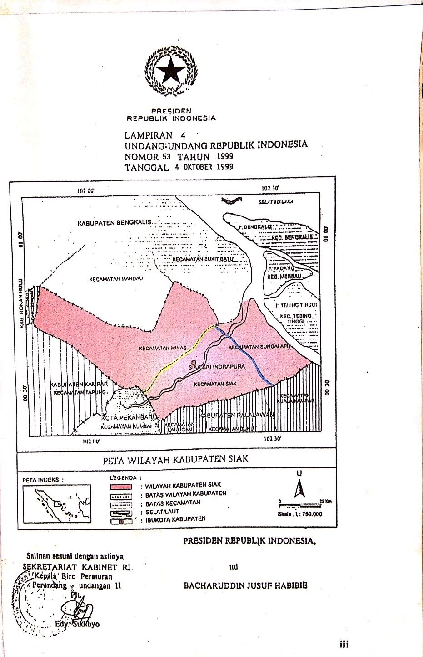

Sumber : Badan Perpustakaan dan Arsip Kabupaten Siak

## **Arsip Intruksi Presiden No. 14 Tahun 1967 yang berisi larangan kegiatan Keagamaan, Kepercayaan, dan Adat Istiadat di Indonesia**

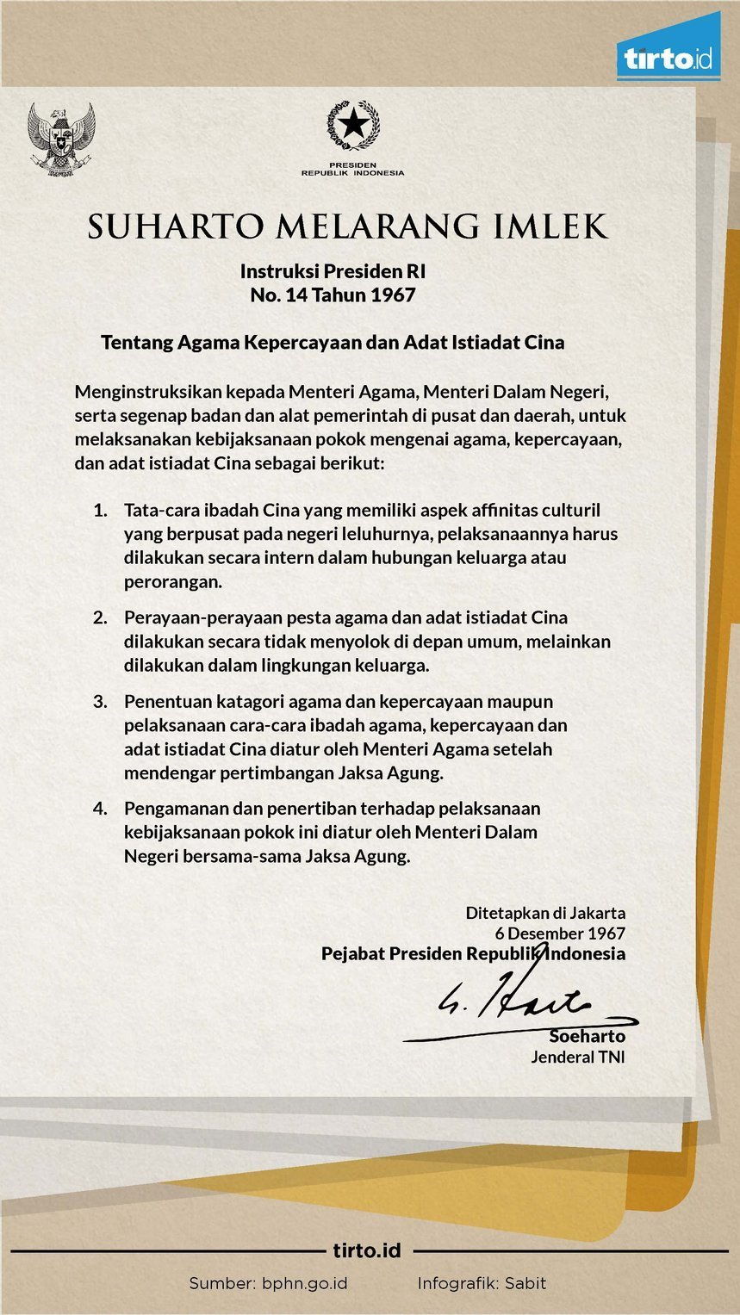

Sumber: <https://mmc.tirto.id/image/2018/02/20/surat-imlek-suharto--mild-01_ratio-9x16.jpg>

## **Surat Edaran Nomor 06 Presiden Kabinet Tahun 1967 yang menyatakan Masyarakat Tionghoa harus mengubah namanya menjadi nama yang berbau Bahasa Indonesia**

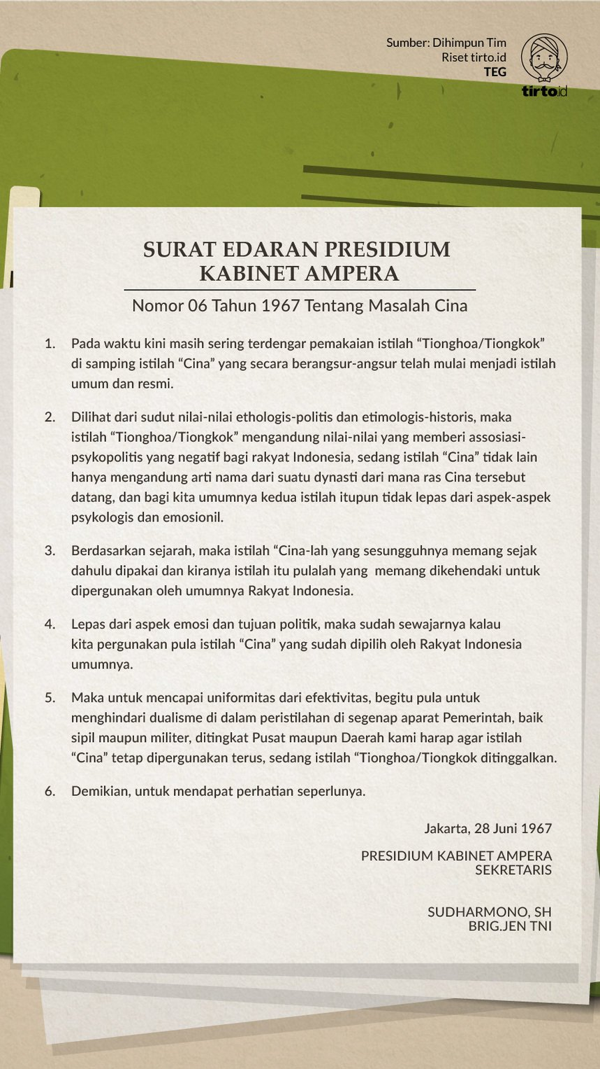

Sumber:https://mmc.tirto.id/image/2020/01/24/surat-edaran-presidium-sebutan-cina--mild.jpg

## 

## **Surat Keputusan Menteri Perdagangan dan Koperasi No. 286 Tahun 1978 Tentang pelarangan impor, penjualan, dan penggunaan Bahasa China**

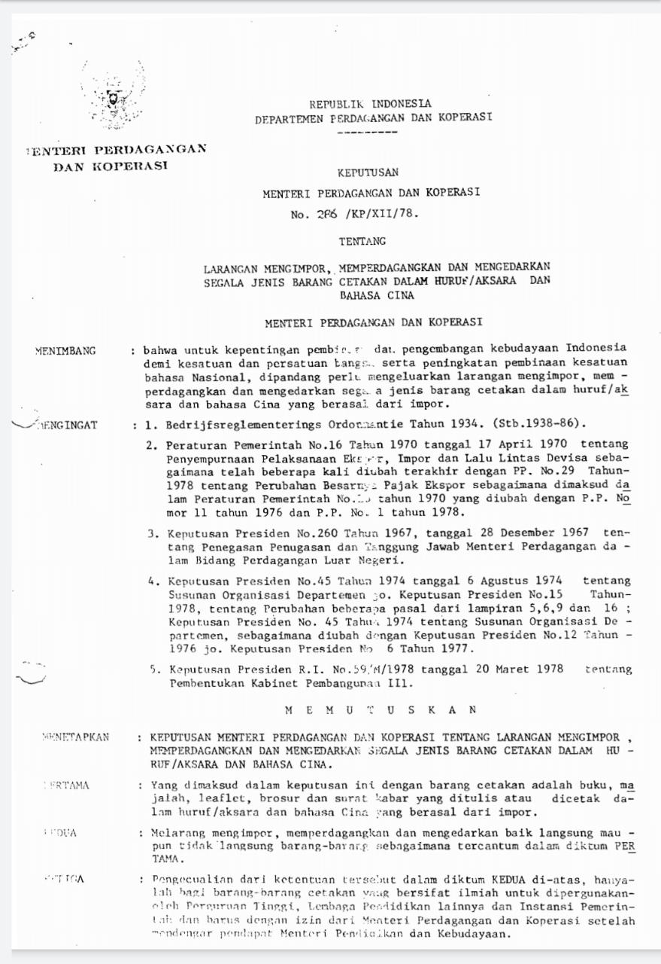

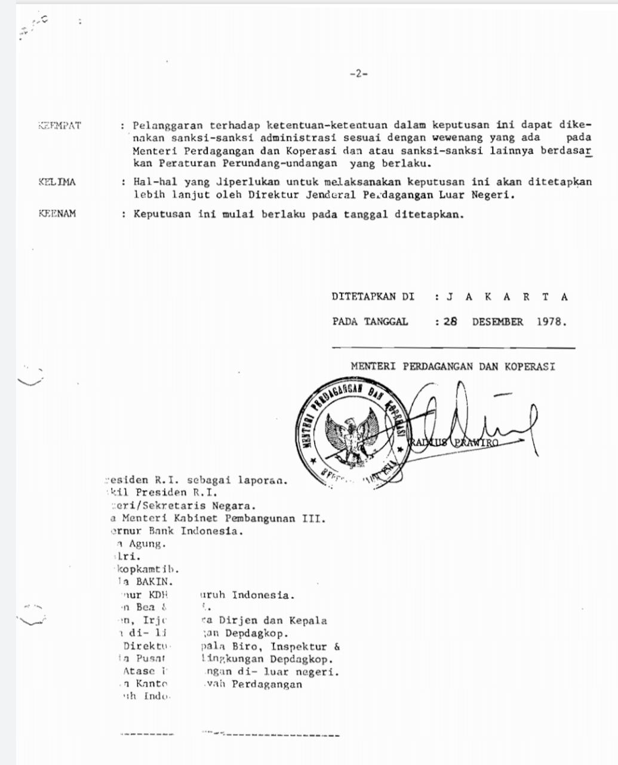

Sumber:<https://peraturan.bkpm.go.id/jdih/userfiles/batang/Kepmendag_286_1978.pdf>

## **Surat Edaran Ditjen PPG Departemen Penerangan RI Nomor 02/SE/Ditjen-PPG/K/1988 Tentang Larangan Penerbitan dan Pencetakan Tulisan/Iklan Beraksara China**

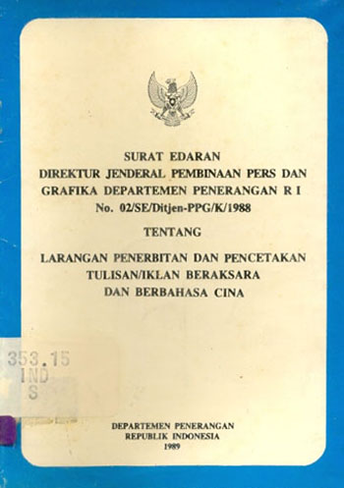

Sumber: <https://opac.perpusnas.go.id>

## **Arsip Keputusan Presiden Republik Indonesia Nomor 06 Tahun 2000 Tentang Pencabutan Instruksi Presiden Nomor 14 Tahun 1967 Tentang Agama, Kepercayaan, dan Adat Istiadat China**

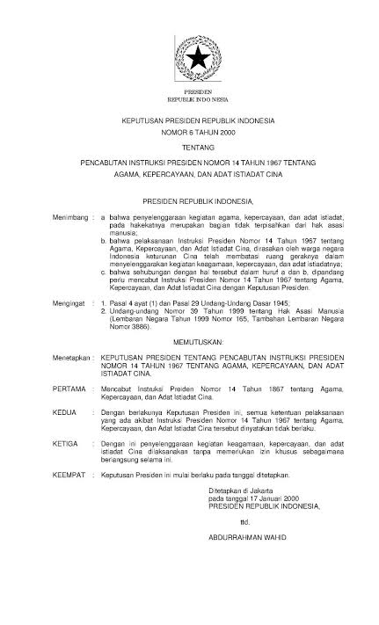

Sumber:<https://id.wikisource.org/wiki/Halaman:Keppres_no.6_tahun_2000.pdf/1>

# **Lampiran II: SK Pembimbing**

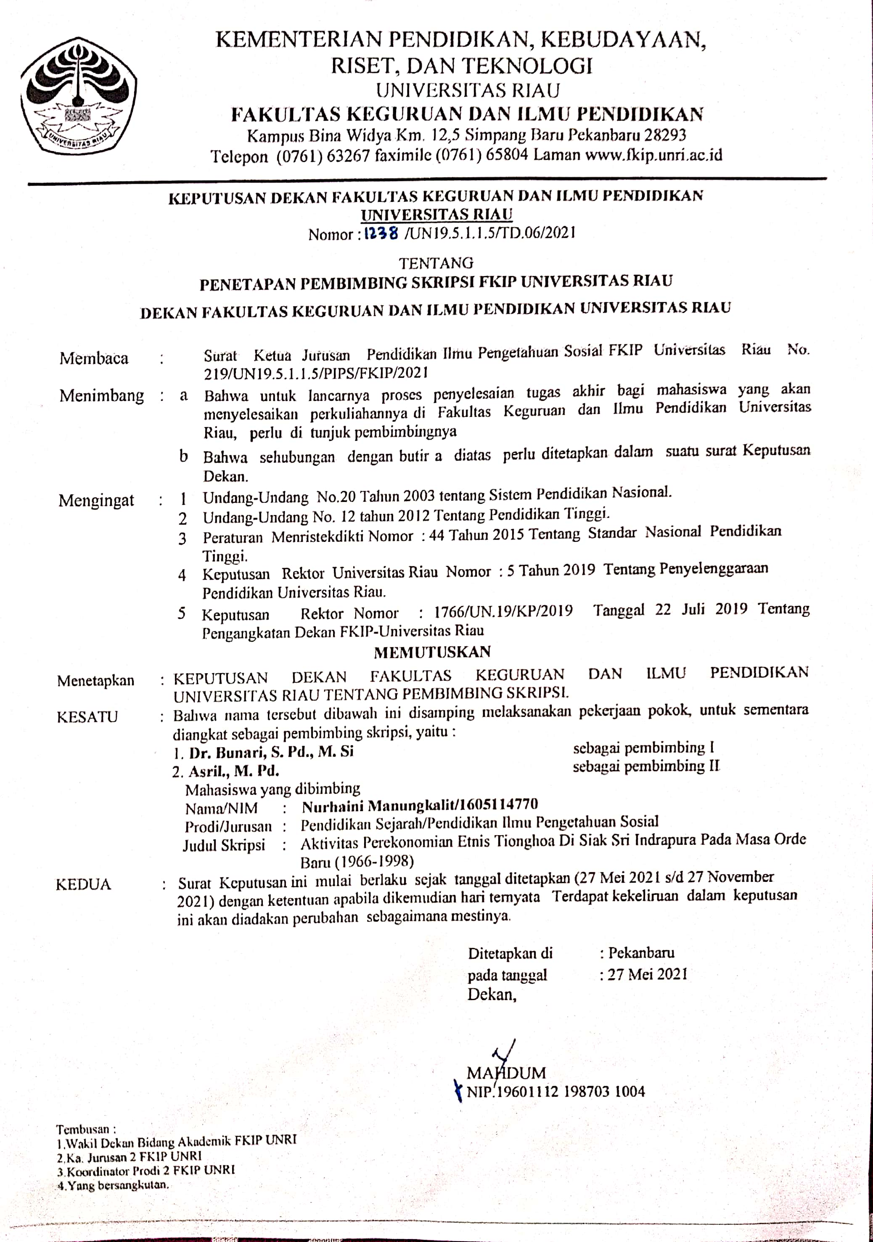

# **Lampiran III: Surat Pengantar Riset**

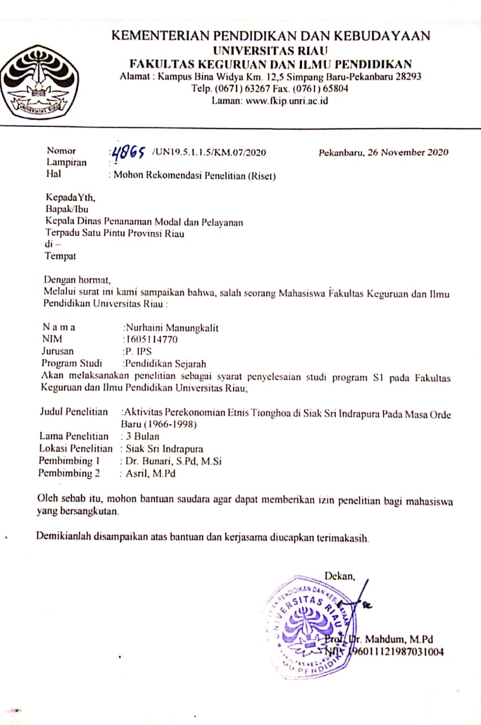

# 

# **Lampiran IV: Surat Izin Riset**

